MÃ BÀI DỰ THI

THÔNG TIN DỰ THI
CUỘC THI “ĐẠI SỨ VĂN HOÁ ĐỌC 2019”
- Thông tin của thí sinh dự thi.
Họ và tên: Lê Thị Linh Chi
Ngày sinh: 25/02/2002
Lớp: 11A6  Quận/ huyện: Vĩnh Yên  Số điện thoại cá nhân: | Trường: THPT Chuyên Vĩnh Phúc  Tỉnh/ thành phố: Vĩnh Phúc
- Thông tin trường.
Địa chỉ: Chu Văn An, Vĩnh Yên, Vĩnh Phúc.
Thầy/ cô phụ trách cuộc thi: Trần Hoài Anh.
Số điện thoại: 0984 338 439 | Email: anhthcvp@vinhphuc.edu.vn
- Thông tin gia đình (bố hoặc mẹ)
Họ và tên bố/ mẹ: Lê Hữu Đoàn  Số điện thoại: 0377 285 538  Địa chỉ gia đình: Phú Xuân, Bình Xuyên, Vĩnh Phúc | Nghề nghiệp: Công nhân  Email: anhthcvp@vinhphuc.edu.vn

BỐ/ MẸ THÍ SINH  (Ký và ghi rõ họ tên)  Đoàn  Lê Hữu Đoàn | THÍ SINH ĐĂNG KÝ THÔNG TIN  (Ký và ghi rõ họ tên)  Chi  Lê Thị Linh Chi

BÀI DỰ THI “ĐẠI SỨ VĂN HÓA ĐỌC 2019”

ĐỀ 1
Câu 1: Chia sẻ về một cuốn sách mà em yêu thích hoặc một cuốn sách đã làm thay đổi nhận thức hoặc cuộc sống của em.
Tôi đã không còn nhớ rằng lúc cầm trên tay cuốn nhật kí này là khi nào? Hình như đó là một ngày xa xôi lắm, ngày mà tôi vẫn là cô bé lẫm chẫm, tay mân mê trang sách hàng giờ lâu, tròn mắt dõi theo những dòng chữ mà có thể tâm trí lơ đễnh khi ấy chưa thật hiểu hết đâu.
“Mãi mãi tuổi hai mươi”-cuốn nhật kí của liệt sĩ Nguyễn Văn Thạc, cuốn sách cũ kĩ mò mẫm được từ tủ sách của ông ngoại hồi tôi còn bé tí hin, cuốn sách mà ông bảo là quý nhất. Rồi ngày qua ngày tìm tòi và cần mẫn học đọc viết chữ. Giờ ngồi nghĩ lại, chắc ngày ấy ông tôi ngạc nhiên lắm, vì đứa cháu nghịch ngợm ham chơi của ông chơi bỗng một ngày cặm cụi bên bàn viết. Nếu còn cơ hội, tôi tha thiết muốn kể ông nghe, rằng cuốn sách cũ của ông, ngày ấy tôi hồi hộp chừng nào, muốn được khám phá những con chữ, như đứa trẻ nhỏ có niềm khao khát tìm hiểu đáy đại dương kì bí.
Ngày tôi đến với cuộc đời, ngày mà tôi biết cuộc sống sinh động và cuốn hút bao nhiêu, là ngày hôm nay đất nước yên bình trong chấp chới cánh cò cánh vạc ngoài đồng xa. Những điều mà người lính chia sẻ trong cuốn nhật kí làm tôi thắc mắc mãi thôi. Tôi lại hỏi ông ngoại những lúc như thế, rằng vì sao người ta lại thích chiến tranh, rằng bom đạn thế nào, người lính là ai, cái chết là gì, và rằng những người anh hùng mang màu áo xanh ấy phải chăng không biết sợ thần chết. Lời cuốn sách và lời ông thủ thỉ của ông, đôi tai ngày ấy vẫn còn lơ đễnh và thần trí hôm nao vẫn còn trên mây, làm sao một “tôi” bé nhỏ đã cảm được hết những dằn vặt, trăn trở đầy triết lý sống của người chiến sĩ hi sinh trong máu đỏ của đấu tranh? Tôi của trẻ thơ ngày đó chỉ háo hức, tò mò không thôi về những câu chuyện thời chiến ông kể cho nghe.
Cuốn nhật kí với tôi lúc bấy giờ, trong cảm nhận non nớt của một đứa con nít, là sự tò mò trước cuộc sống đầy rẫy những khám phá bất ngờ của người lính nơi chiến trường. Khung cảnh này tác giả phác lên thật đẹp, người lính này thật lắm bè bạn, trận đánh này thật kịch tính, những người lính rất dũng cảm, những chiến công phi thường nữa, tôi đã cứ ngây ngô như thế đấy! Và tôi cho đó là cuốn sách hay nhất mà tôi từng đọc, cũng đúng thôi vì tôi đâu có cho mình cuốn sách nào khác, ngày bé sách khan hiếm như thế, nên đó cũng là cuốn sách đầu đời của tôi. Cuốn sách đầu tiên, nhưng sẽ mãi là cuối cùng, điều này bây giờ tôi mới nhận ra, tức là lúc cầm trên tay cuốn sách khi xưa, tôi không hề biết nó là định mệnh của chính tôi! Một sinh linh bé bỏng là tôi đến với thế giới đã là một điều diệu kì, thế giới này có những trang sách còn diệu kì hơn rất nhiều! Tôi đã nghĩ thầm như thế đấy, và đến bây giờ vẫn cho là như vậy!
Tôi đã đến với tình yêu sách như thế, trên con tàu là “Mãi mãi tuổi hai mươi”, với thuyền trưởng là người ông ngoại thân thương và cô thủy thủ trẻ đam mê học hỏi, cứ bám theo ông suốt chỉ để hỏi từng chi tiết từ vụn vặt đến không hề nho nhỏ chút nào của cuốn sách. Tôi không coi đó như một kỉ niệm đáng nhớ với tình yêu đọc sách, tôi xem nó như hạt mầm mơn mởn đang cựa mình trong trái tim ấm hồng của tôi ngày ấy, hạt mầm màu biếc cứ từng ngày đâm chồi trong tâm hồn, thi thoảng rung rinh cành lá, khe khẽ chạm tới khung thành pha lê mỏng manh của tấm lòng, khiến nó rung động không thôi. Cuốn nhật kí Nguyễn Văn Thạc thực sự làm tôi khao khát, khao khát được khám phá và giải mã bí mật ẩn lấp sau những con chữ.
Bẵng đi những năm sau đó, với những cuốn sách lí thú mà tôi dành hàng giờ trong căn phòng thư viện nhỏ của nhà văn hóa, nào “Không gia đình”, nào “Hoàng tử bé”, nào “Cánh buồm đỏ thắm”, hay “Hai vạn dặm dưới đáy biển”, tôi dường như đã quên mất tình yêu đầu ấy của tôi! Mãi khi đã là cô học sinh cấp ba, một lần trong bài giảng văn cô tôi nhắc tới, tôi chợt nhớ ra nỗi xốn xang vẫn như thuở ban đầu, mỗi khi nhắc tới người lính trẻ Nguyễn Văn Thạc. Tôi có tìm lại cuốn sách, nhưng có lẽ nó đã thất lạc ở đâu đó, khi căn nhà cũ của gia đình tôi dỡ đi. Và cuốn sách đã không còn xuất bản thêm nữa, khao khát được cầm lại trên tay và giữ cho riêng mình cuốn sách khiến tôi luôn trăn trở. Tôi cho rằng đó là một sự mất mát!
Và rồi khoảnh khắc kiếm lại được tựa sách tưởng đã bị đánh rơi ấy, tôi không cho là may mắn, tôi coi đó như một cơ duyên. Cơ duyên ấy đến vào một buổi chiều mùa hè, từ góc nhỏ của hiệu sách cũ gần trường lâu nay tôi bỏ qua. Tôi không biết mình nên miêu tả như thế nào, hoặc rằng tôi không đủ vốn từ để miêu tả cảm xúc tôi lúc ấy, khi cô học trò đứng bật dậy từ gầm thấp của kệ sách và reo lên vì hạnh phúc, là hạnh phúc, không chỉ riêng niềm sung sướng thôi! Nơi xó nhỏ của kệ sách ngả màu hoen ố, đôi tay, mặt mũi với áo quần lấm lem màu bụi sách và những anh mắt dõi theo đầy lạ lẫm không làm tôi buộc mình kìm nén niềm xúc cảm xôn xao trong lòng. Trên tay tôi là “Mãi mãi tuổi hai mươi”, là nguồn cảm hứng, là mối tình đầu của tôi!
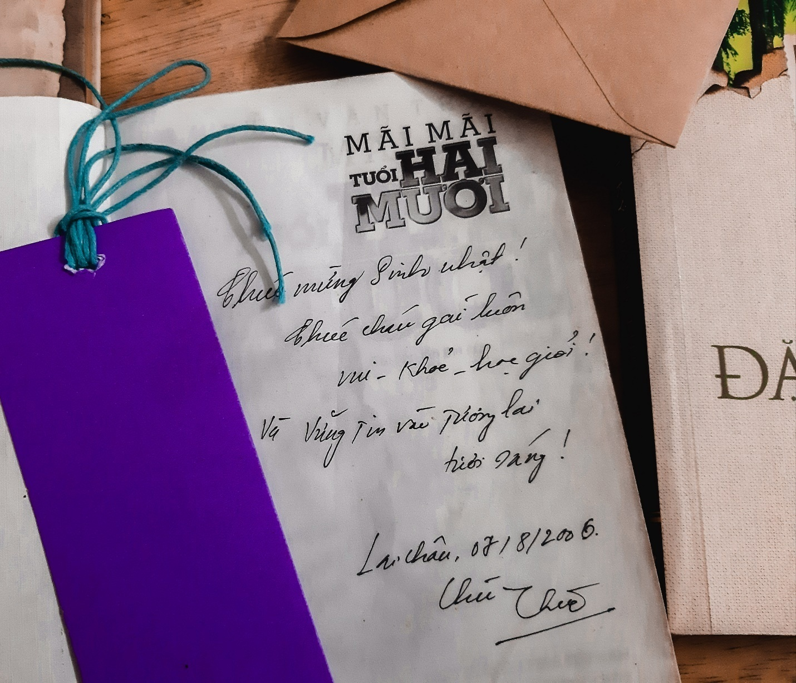
Cuốn sách tôi mua là một cuốn sách cũ, những trang sách in màu thời gian càng khiến tôi trân quý! Một phần cũng thích thú với lời nhắn tặng ai đó đã viết lên trang đầu của cuốn nhật kí: “Chúc mừng sinh nhật! Chúc cháu gái luôn vui, khỏe, học giỏi! Và vững tin vào tương lai tươi sáng! (Lai Châu, 07/8/2006)”. Tôi nhận ra mình thích thú nhường nào khi đọc những dòng chữ ấy, phần nhỏ nhoi vì khám phá được bí mật của ai đó không quen, phần lớn hơn hạnh phúc vì còn thêm một người, hoặc rất nhiều người coi cuốn sách là sức sống. Đó không phải là sức sống dẻo dai của một tác phẩm văn học hay sao, một tác phẩm được viết lên từ những gì là chân thành và đằm thắm nhất? Người chú tặng đi cuốn sách này, hay còn rất nhiều người chú, những người đi trước khác đã đọc, đã cảm và chọn lựa “Mãi mãi tuổi hai mươi” để truyền lại sức nhiệt, sức lửa cho tuổi trẻ hôm nay. Tôi đã nghĩ như thế và trân quý gấp bội, dù cuốn nhật kí đã cũ và những trang sách đã ngả màu nao nao.
Tôi đã đọc lại cuốn sách vào những ngày tôi cho là âm u nhất cuộc đời 17 năm của mình. Chuỗi ngày của những nỗi buồn không tên, của những thất bại, những lạc lõng và bơ vơ trước những chọn lựa cho cuộc đời mình. Điểm số, cơ hội, đam mê, lựa chọn, dự định và tương lai, chưa khi nào tôi của những ngày trước đó phải đối mặt với điều người ta cho là cuộc đời thật sự đó, trái tim mới lớn gặp gió lớn nhưng cứ ngỡ là bão dông, và tôi lạc lối, chùn bước, lo sợ. Tôi vùi bản thân vào mớ chăn tơ vò. Tôi để cho suy nghĩ hỗn độn trong tâm trí. Tôi bắt đầu tìm đến “Đắc nhân tâm”, “Quảng gánh lo đi và vui sống”, “Tuổi trẻ đáng giá bao nhiêu” để định vị bản thân. Nhưng một khi người ta buồn đâu dễ bảo đừng buồn là đừng buồn cho được, những trang sách chia sẻ đó có chăng giúp tôi vơi đi phần nào. Tôi thử tìm đến những trang sách cũ hoen ố, lần giở từng trang và đem “Mãi mãi tuổi hai mươi” ôm chầm vào lòng.
Tôi không xem những cuốn sách kĩ năng sống kia ở tầm dưới, tôi cho là tâm hồn thiên về tình cảm của mình khó bắt nhịp với những lời động viên của lý trí. “Quẳng gánh lo đi và vui sống” làm tôi nhẹ lòng hơn, “Tuổi trẻ đáng giá bao nhiêu?” cho tôi thêm động lực. Còn “Mãi mãi tuổi hai mươi” lại đến bên vỗ về trái tim, tâm hồn và giấc ngủ tôi theo cách rất riêng, nhẹ nhàng, thấm đượm. Những trang nhật kí như tiếng gió reo bên tai đánh thức tâm hồn sống dậy, lên tiếng giục giã tôi thức giấc, nó vực dậy tâm hồn chán nản của tôi bằng khao khát được sống được cống hiến của người chiến sĩ Nguyễn Văn Thạc. Phải, chưa kể đến tâm trạng hay động lực, sức sống và niềm khao khát được sống mới là điều tôi cần nhất lúc này, điều mà “Mãi mãi tuổi hai mươi” đã làm được.
Những ngày đó tôi đã đọc “Mãi mãi tuổi hai mươi”. Tôi đọc về Nguyễn Văn Thạc, người thanh niên mà ngày đó chỉ tầm tuổi tôi thôi, đã để lại thiết tha bao niềm đam mê sách vở để ra đi, bước vào chiến trường, để chiến đấu. Tôi thấy trong anh không riêng tình yêu giảng đường, yêu quê hương yêu tổ quốc, tôi thấy trong anh tình yêu cuộc sống, và khao khát muốn sống đẹp, sống sao cho đáng sống. Để dùng ngôn ngữ diễn tả luồn nhiệt mà cuốn sách truyền cho người đọc là rất khó, hay chỉ riêng mình tôi cảm nhận như thế, tôi cũng không dám chắc. Tôi chỉ thấy trong tôi chồi mầm mơn mởn thuở ngày xưa lại rung rinh trở lại, và không biết từ đâu lòng tôi lại khao khát muốn sống đến như vậy, sống không lo nghĩ tương lai là gì, sống chỉ đơn giản cho hiện tại, sao cho trọn vẹn đam mê và không thở dài tiếc nuối.
Tôi cảm nhận được sự vực dậy của tinh thần mình từ những trang nhật kí Nguyễn Văn Thạc. Ngày buồn trong góc tối, tôi nghe âm vang đâu đấy lười giục giã: “Ai ra đi cũng với lòng say mê lý tưởng, và nhè nhẹ bên trong là chút ước mơ”, “Còn ai hạnh phúc hơn ta nữa. Trang sách của cuộc đời chưa mở cho ta, nhưng mới ghé mắt nhìn, ta đã ngây ngất cả người”. Đêm gấp trang sách gối đầu giường, trong giấc ngủ còn mơ màng lời hứa hẹn: “Kính chào Hậu Phương – Chào gia đình, và người tôi yêu. Đêm nay tôi đi – Nhất định có ngày trở về Thủ đô yêu quí của lòng tôi”. Người con trai ấy đã hứa sẽ quay trở lại, hoặc lúc ấy anh không hay biết mình không có ngày trở về, hoặc anh biết có thể mình sẽ chẳng thể quay lại, nhưng chẳng phải anh vẫn đi đấy ư? Anh không sợ, hoặc có khao khát gì lớn hơn nỗi sợ trong anh, hẳn đó là khao khát sống hết mình? Tôi học được điều đó của anh, tôi học cách vượt qua nỗi sợ, không phải bằng cách bác bỏ nó ra khỏi suy nghĩ, mà tìm kiếm một lí do, mộ mục tiêu và lí tưởng lớn hơn sẽ lẫn át nỗi sợ và buồn đau.
“Mãi mãi tuổi hai mươi” đã trở thành cuốn sách gối đầu giường và ôm trọn giấc ngủ của tôi bằng những điều ấy. Tôi đọc cuốn sách không ngừng và không biết chán, đọc lại mỗi lần khi tôi lạc mất chính mình.
Lần đọc lại cuốn sách gần nhất của tôi là ba tháng trước, ngày mà ông ngoại, người thủy thủ của tuổi thơ tôi đã ra đi mãi mãi. Tôi đã đọc và nhớ về những câu chuyện người kể tôi nghe. Tôi đã đọc và tìm lại nguồn sống người đem đến cho tâm hồn tôi. Tôi đã đọc và khóc trước lá quốc kì phủ lên linh cữu người, hẳn là người đã sống một thười tuổi trẻ như Nguyễn Văn Thạc vậy. Nguyễn Văn Thạc, ông ngoại tôi và hàng ngàn vạn người chiến sĩ trẻ ngày ấy đã sống như thế, để cho tổ quốc hôm nay và để dành lại lẽ sống cao đẹp trong “Mãi mãi tuổi hai mươi” cho tôi, cho người trẻ hôm nay…
Có những con người đã sống như thế, có một “Mãi mãi tuổi hai mươi” thổn thức như thế, tôi đâu thể cứ dậm chân tại chỗ…
Và tôi không ngừng trăn trở, phải sống sao ra sao, sống như thế nào để mãi mãi tuổi hai mươi!
Câu 2: Nếu được chọn trở thành Đại sứ văn hóa đọc, em sẽ có kế hoạch và biện pháp gì để khuyến khích các bạn và mọi người đọc sách nhiều hơn?
Yêu đọc sách và giữ lửa cho niềm đam mê đọc sách đã khó, càng khó hơn khi chúng ta phải lan truyền niềm vui thích đọc sách tới các độc giả trong đời sống hiện đại. Mỗi người sẽ có quan điểm riêng về nhiệm vụ của một Đại sứ văn hóa đọc. Riêng bản thân em, trên danh nghĩa nếu được chọn làm một Đại sứ văn hóa đọc, em sẽ người “làm gương” cho mọi người bằng niềm yêu thích sách và niềm đam mê đọc sách của chính mình. Em sẽ truyền cảm hứng đó tới bạn thân của em, bạn học trong lớp và bất cứ ai em tiếp xúc.
Với tư cách là một Đại sứ văn hóa đọc, sau đó, em mong muốn có cộng đồng đọc sách lớn mạnh. Điều này không phải ngày một ngày hai là chúng ta làm được, nhưng chúng ta nên bước đầu có sự thành lập để xây dựng một cộng đồng đọc sách đoàn kết, đam mê. Cũng giống như “Cộng đồng cây bút trẻ” là nơi tập hợp những bạn trẻ yêu thích viết lách được chia theo cụm các tỉnh trên cả nước và đã hoạt động rất năng động, trên phương diện đọc sách, chúng ta cũng có thể làm được những điều tương tự. Đặc biệt là khi chúng ta tận dụng được lợi thế của mạng xã hội, khi thay vì chúng ta sử dụng nó quá nhiều với mục đích giải trí và vui chơi, chúng ta có thể dùng mạng xã hội để kết nối những bạn đọc, những bạn trẻ yêu thích đọc sách. Đó sẽ là nơi để các bạn trẻ kết bạn, chia sẻ kinh nghiệm đọc sách. Sẽ có những bài cảm nhận về những cuốn sách yêu thích, đây sẽ là kênh thông tin hữu ích cho những bạn trẻ giữa thị trường sách rộng lớn.
Trong hoạt động của cộng đồng sách, chúng ta có thể tổ chức những hoạt động thường niên như hội sách, hội chợ sách. Bên cạnh chỉ bán và mua sách như hoạt động của các hội sách thông thường, chúng ta có thể mở rộng những ý tưởng để khuyến khích mọi người đọc sách. Chúng ta có thể mua bán sách cũ với quy mô lớn, giúp những người yêu sách có cơ hội tìm đọc được những đầu sách hay, không còn xuất bản trên thị trường. Chúng ta có thể tổ chức sự kiện đổi sách để mọi người có thể trao đổi cho nhau nhũng cuốn sách hữu ích mà mình cần. Sẽ có nhưng buổi kí tặng sách, những buổi nói chuyện với tác giả, những buổi triển lãm về sách và hoạt động đọc sách được tổ chức. Những hoạt động về sách sẽ càng ý nghĩa hơn khi chúng ta kết hợp với công tác thiện nguyện, gây quỹ từ hoạt động của hội chợ sách để giúp đỡ những hoàn cảnh khó khăn.
Đọc sách đã là điều ý nghĩa và sẽ ý nghĩa hơn nếu chúng ta lan tỏa được tình yêu đọc sách ấy đến với cộng đồng.

